Завтрак  Персики  Каша «Дружба»  Кофейный напиток на молоке  Бутерброд с джемом или повидлом  Сок  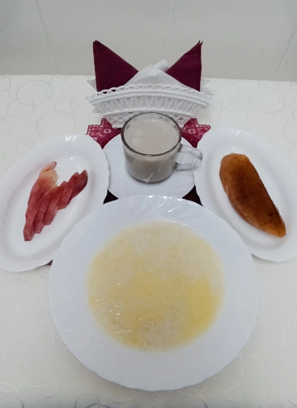 | Обед  Салат из тушеного перца  Суп фасолевый со сметаной  Картофельное пюре  Гуляш из курицы  Компот из свежих фруктов  Хлеб столичный  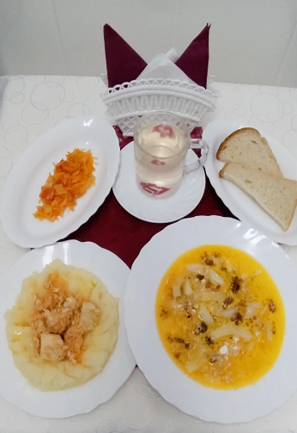
Полдник  Ряженка  Вафли  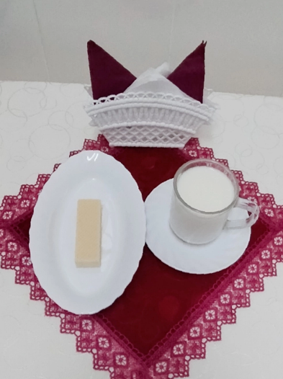 | Ужин  Банан  Творог, припущенный со сметаной  Чай полусладкий  Хлеб пшеничный  